ИНФОРМАЦИЯ ДЛЯ ПЕДАГОГОВ И РОДИТЕЛЕЙ!

«Синий кит: игра или ловушка?!»

В современном мире, в век технических разработок, всё сложнее становится уберечь своих детей от разного рода неадекватной информации. Все эти новинки, типа "родительский контроль" и разные способы блокировки уже не срабатывают.
Если ребёнок узнавал о чем-то плохом, то совсем не обязательно, что из интернета. Как часто бывает, дети получают ненужную информацию из своего окружения и сверстников, у которых нет никакого "родительского контроля". К сожалению, в последнее время подростки стали более склонны к депрессии в переходном возрасте. Жизнь современного подростка удивительно однообразна и скучна. Дом, школа, уроки, в гости к бабушке на выходные, недолгие прогулки на улице с друзьями, которые тоже не знают, чем заняться… Вот порой всё, что мы можем предложить детям. Родители всё время на работе: им некогда. А душа жаждет адреналина, подвигов, шекспировской любви! В основном, причиной плохого поведения может являться нехватка родительского внимания и жестокая критика разбалованных детей богатых родителей. А далее замкнутость и неуверенность в себе, переходящая в плохое настроение со всеми вытекающими - накручивание в голове нехороших мыслей о том, что никому не нужен.
Словно вирус в людском организме, участок Интернета ещё в 2015 году поразила незнакомая прежде смертельная новинка - суицидальные игры с разнообразными названиями, ставшие известными как «группы смерти» и распространившиеся в социальных сетях, быстро приобретя популярность среди подростков с неуравновешенной психикой, в переходном возрасте.
Возможно, вы смотрели фильм «Нерв», вышедший в прокат в прошлом году. По сюжету картины ребята, среди которых и главная героиня Ви, ввязались на первый взгляд в безобидную, но, как позже оказалось, очень опасную игру. Нужно было лишь зарегистрироваться в приложении NERVE, выполнять задания, которые дают тебе твои подписчики, и собирать всё большее и большее количество просмотров. Принцип такой: ты становишься популярной, а на твой счет перечисляются большие суммы. На протяжении всей игры задания становились всё жестче и жестче и, начав с безобидного «познакомиться с незнакомым парнем в кафе», можно было закончить «убей своего лучшего друга». В случае неповиновения безымянные создатели NERVE могли отобрать у участника игры всё: деньги, личность, угрожали убить твоих родных и близких. Конечно, для главной героини Ви и её парня всё закончилось хорошо. Ну а как по-другому может быть в подобном голливудском кино?..
Но, каким бы приторным не был этот фильм, он, можно сказать, основан на реальных событиях. Подобные игры действительно существуют, и они, правда, могут привести к необратимым последствиям – да, к смерти. Собственно, так называемый «Синий кит» – одна из них. И, в отличие от экранного NERVE, в ней нет ничего веселого. Подростки играют не за деньги, а исход игры – покончить жизнь самоубийством.

С ЧЕГО ВСЁ НАЧАЛОСЬ?
Первые сообщения о подобных играх появились в 2015 году. Всё началось с пабликов суицидальной направленности «ВКонтакте». Это были открытые группы, и вступить в них мог каждый желающий – любой подросток, разочарованный в жизни и втайне мечтающий умереть. Конечно, администрация «ВКонтакте» предприняла все меры, чтобы заблокировать опасные группы и паблики, а также хештеги, но игра никуда не делась – пользователи сети начали сопровождать свои посты в Инстаграме и Твиттере хештегами.
В социальных сетях стали появляться картинки с китами, плывущими в океане, и с манящими хештегами «синий кит», «разбуди меня в 4.20», «Я в игре», «Тихий дом». Хештеги - это ссылки, нажав на которые можно очутиться на неизвестной страничке в соцсети или попасть в определенную группу.
ФАКТЫ
- Символом стал именно кит, потому что это млекопитающее часто выбрасывается на сушу.
- 4:20 – время, в которое, по статистике, люди чаще всего совершают самоубийство.
- По последним данным в России зафиксировано множество реальных случаев подростковых самоубийств, произошедших в ходе игры «Синий кит».
- Пока правоохранительные органы «ловят» создателей игры и сажают их в тюрьму, подростки всё равно продолжают играть в «Синего кита»…

В ЧЁМ СУТЬ ИГРЫ «СИНИЙ КИТ»?
Синий кит (группа В Контакте): 50 пошаговых заданий, ведущих к смерти.
Основные запросы в интернете:
- синий кит
- млечный путь
- хочу в игру
- хочу играть
- тихий дом
- 4:20
Группа «Синий кит». Правила игры таковы, что подросток должен выполнить 50 опасных заданий. «Синий кит», «Разбуди меня в 4.20», «f50» - все это название так называемых групп смерти, предлагающих подростку, запутавшемуся в своих проблемах, сыграть в квест в течение 50 дней. Если не вдаваться в глубокую этимологию, есть две реальные и самые бытовые причины. В 4.20 взрослые спят и можно делать что хочешь. А чтобы заинтриговать подростка, это не просто ночь или раннее утро, а четкое время - 4.20. Участник игры должен выполнить его в течение дня, а в доказательство прислать фотографию и на следующий день получить новое задание, а значит, перейти на новый этап.

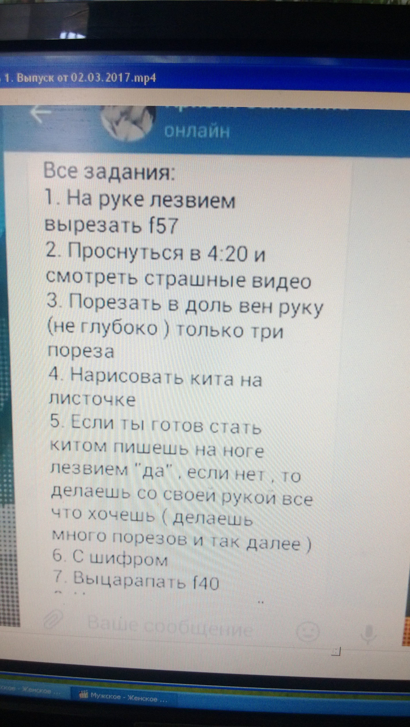
И если ты пройдешь испытания, наградой тебе станет избавление от всех тягот жизни – смерть. Например, нарисовать на руке лезвием синего кита, вскрыв при этом себе вены. Известно, что итоговое задание – суицид. Не все подростки идут до конца. Но есть те, кто решились на смерть, и их уже немало. Почему нельзя просто закрыть страницу и не выходить на связь? На этот раз всё решает страх за близких: если ребёнок уклоняется от выполнения заданий, могут поступать различного рода угрозы. Увы, дети далеко не всегда решаются рассказать родителям об угрозах, а некоторым они и не требуются. Удивительное хладнокровие перед лицом смерти не нуждается в подстрекательстве. Если подросток не убьёт себя, организаторы игры могут угрожать уничтожить его родных и близких. Однако, это лишь угрозы!!! Ведь им "администрации" этой игры нужны лишь количество "постов" и "лайков", а не сами участники игры и их родственники.
Первые задания просто завлекают и вызывают к себе интерес. Сначала участников просят нарисовать кита на бумаге. Но на одном из следующих этапов изобразить кита необходимо уже на своем теле, используя для этого острые предметы или лезвие бритвы.
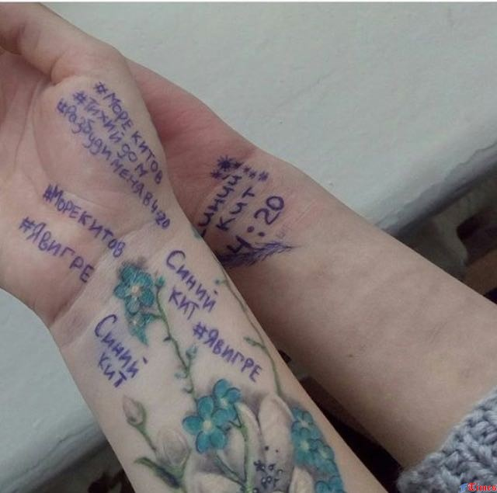
Конечно, некоторых руководителей групп уже поймали, но в 2016 году течение обрело новое рождение на полях Интернета. И кто знает, чем это грозит? Что мы можем противопоставить? Домашний уют, любовь и понимание, совместные увлечения и решение проблем, отсутствие страха перед родителями. Если ребёнок не будет доверять вам, если его жизнь будет бесцельна, в один день вы можете обнаружить на его страничке в соц. сетях смертельные хештеги. Бессмысленность существования, заявления вроде «меня никто не понимает», которые мы часто можем услышать от подрастающего поколения, порой скрывают за собой банальные вещи – отсутствие четко сформированной цели или полезного увлечения, которое бы поглощало свободное время и формировало бы благоприятный круг общения.
Инициатива всех добрых начинаний должна исходить от родителей, и делать это нужно искренне. Дети не любят фальши. Формировать цели и прививать настоящие истины надо с детства, выращивая в семье, как нежный цветок, взаимоуважение и чувство защищенности. Только так мы сможем уберечь наших детей от смертельных «лап китов».

Уважаемые педагоги! Рекомендуем вам, в рамках проведения родительских собраний, каждому классному руководителю учащихся 5-11 классов довести вышеуказанную информацию до сведения родителей. Каждому родителю рекомендуем проконтролировать "историю посещений" в социальных сетях. Если родитель заметил, что ребёнок увлекся этой игрой, важно понять, что запретительная мера, хоть и не отменяется, но не может быть основной. Что можно сделать в такой ситуации?- поговорить с ребёнком о вере, надежде, любви, о ценности жизни, дать понять своему ребёнку, что его любят и принимают таким, какой он есть. Очень важно при этом говорить с ним не свысока, а на равных, как с другом.

Рекомендации для родителей по профилактике суицидов
1. Смиритесь с тем, что вы не можете полностью контролировать жизнь подростка. Если вы начнёте давить на него и запрещать «сидеть» в Интернете, он уйдёт в себя и будет делать то же самое, но в тайне от вас.
2. Сколько бы сил у вас ни отнимала работа и прочие дела, вы должны выкраивать время для детей. Важно показать ребёнку, что вы в любой момент готовы его выслушать. Дайте ему возможность подружиться с вами.
3. Если подросток разместил на своей странице фразы или иллюстрации на тему самоунижения, нанесения себе увечий, это плохой знак. Следует насторожиться, если на его страничке часто встречаются медузы, кошки, бабочки, единороги и киты, плывущие вверх. Спросите ребёнка, что это означает, причём обычным, не заискивающим тоном. Внимательно выслушайте его ответ.
4. Некоторые подростки отличаются крутым нравом — такие будут сопротивляться вам изо всех сил. В этом случае лучше вместе пойти к психологу. Другим детям достаточно просто сказать «нельзя» — они и не подумают ослушаться. Третьим важно объяснить свою позицию логически. Главное — правильно выбрать тип поведения, который соответствует вашему ребёнку.
5. Если раньше ваши отношения не были очень тёплыми и доверительными, то не стоит в мгновение ока пытаться стать образцовым родителем. Демонстрация суицидальных наклонностей — это ведь тоже зачастую способ манипуляции.
6. По некоторым данным, неизвестные грозятся выяснить по IP-адресу, где живет подросток, и убить всю его семью, если тот не совершит суицид. Запомните: IP не дает никакую информацию о личности человека! Единственное, что может сделать злоумышленник, — обратиться с запросом к провайдеру, который, скорее всего, не станет делиться с неизвестным человеком конфиденциальной информацией.
7. Гораздо больше можно узнать, изучив личные страницы подростка. Там, как правило, указано, в каком районе города он живет, где учится, кем работают родители. Удалите данные, которыми могут воспользоваться злоумышленники.
8. Если вы хотите установить на смартфоне ребенка программу слежения, стоит обязательно предупредить его об этом и получить согласие. Многие подростки не выносят грубого вмешательства взрослых в свою жизнь. Тем более, если ребенок захочет продолжить «игру» без вашего ведома, он в любом случае это сделает.
9. Не читайте новости о суицидах и не поддавайтесь истерии, нагнетаемой в Интернете. Не стоит заниматься самоисследованием на тему «Хороший ли я родитель?». Знайте — вы хороший родитель хотя бы потому, что ищите ответ на вопрос, как защитить своего ребенка.
С уважением, специалисты СППС ГУО "Социально-педагогический центр Пружанского района"

